Классный час, посвященный Дню Победы 9 мая
Тема: « Застыл солдат у школьного порога»

Класс: 4 В
Эпиграф к уроку:
Разве для смерти рождаются люди, Родина?
Разве хотела ты нашей смерти, Родина?
Пламя ударило в небо! — ты помнишь, Родина?
Тихо сказала: «Вставайте на помощь...» Родина.

Цели и задачи:
Обучающие:
- Формирование нравственной культуры учащихся, уважительного отношения к исторической памяти своего народа.
- Познакомить учащихся с биографическими данными молодых героев войны;
- Продолжить знакомство с периодом 1941–1945 гг. в истории нашей Родины.
Развивающие:
- Совершенствовать речь учащихся для их успешного обучения и адаптации в обществе;
- Развивать навыки выразительного чтения, речевого этикета.
Воспитывающие:
- Воспитывать у учащихся чувство патриотизма, гражданского долга;
- Воспитывать у учащихся чувство любви к Родине, чувство гордости за российский народ;
- Показать нравственные истоки победы в Великой Отечественной войне;
- Прививать интерес у учащихся к литературе, музыке, искусству.
Цели для учителя:
- Организовать изучение материала, используя индивидуальный и дифференцированный подход и метод интерактивного обучения;
- Создать творческую, комфортную, доброжелательную атмосферу на уроке.
Цели для ученика:
- “Вынести” что – то новое;
- Формировать навыки монологической речи.
Методы обучения:
- перцептивные;
- логические;
- гностические.

- Наглядность: выставка книг о Великой Отечественной войне, плакаты о ВОВ.
- Форма проведения: праздник
Технологии:
- ИКТ-технологии (презентация)

Предварительная подготовка к классному часу
- Подбор музыкального сопровождения классного часа, песен о войне.
- Подготовка презентации, подбор книг о ВОВ;
- Отдельные обучающиеся заранее заучивают стихотворения наизусть, инсценирование фрагментов.
- Подготовка сценария классного часа.
- Оформление помещения.
- Место проведения классного часа: кабинет

Аннотация:
Тема данного классного часа: «Застыл солдат у школьного порога». Ценности: воспитание патриотизма, любви к Родине, к своему народу. При подготовке к данному мероприятию была проведена большая работа: обучающиеся заучивали наизусть стихи по данной теме, готовили инсценирование «Огненного тарана», исполнение частушек; вместе с родителями подбирали костюмы для выступления. Мной, как учителем, была организована выставка рисунков и книг, подобрано музыкальное сопровождение, презентация. Все обучающиеся приняли активное участие в подготовке и проведении данного мероприятия.
Классный час был организован в форме праздника. Данная форма очень эффективна, так как каждому обучающемуся предоставляется возможность принять участие и заранее подготовиться. Цель праздника - развитие познавательных потребностей, нравственных ценностей, творческих способностей учеников.
Методы, которые я использовала, в основном, словесные, практические и наглядные.

Ход классного часа.
Вступительное слово учителя:
Есть события, даты, имена людей, которые вошли в историю города, края, страны и даже в историю всей Земли. О них пишут книги, рассказывают легенды, сочиняют стихи, музыку. Главное же – о них помнят. И эта память передается из поколения в поколение и не дает померкнуть далеким дням и событиям. Одним из таких событий стала Великая Отечественная война нашего народа против фашистской Германии. Память о ней должен сохранить каждый россиянин.
Мы, ныне живущие, не знаем самого главного – что чувствовал человек во время тех страшных событий. Перенесёмся на несколько десятилетий назад. Узнаем о тех, для кого война стала началом взрослой жизни.
Память, память, за собою позови
В те далёкие промчавшиеся дни.
Ты ребят ушедших оживи,
А живущим молодость верни.
Память…Память! Ты же можешь, ты должна
На мгновенье стрелки повернуть.
Мы хотим не просто вспомнить имена.
Мы хотим им всем в глаза взглянуть.
Память…Память… Память…
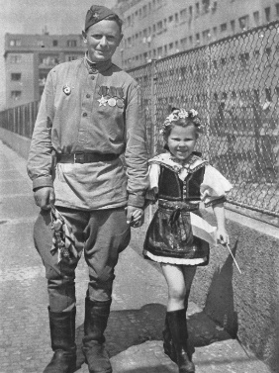
1 чтец. Остановись, время! Замри! Замри и оглянись в прошлое. Оглянись на тех, кто в камне с высоты своих памятников смотрит на нас, кто отдал за нас свои жизни.
2 чтец.
Застыл солдат у школьного порога.
Следы сапог и скорбная стена,
Где перечислены в порядке строгом
Выпускников ушедших имена.
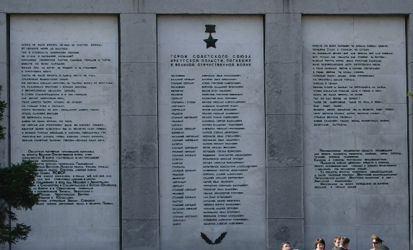
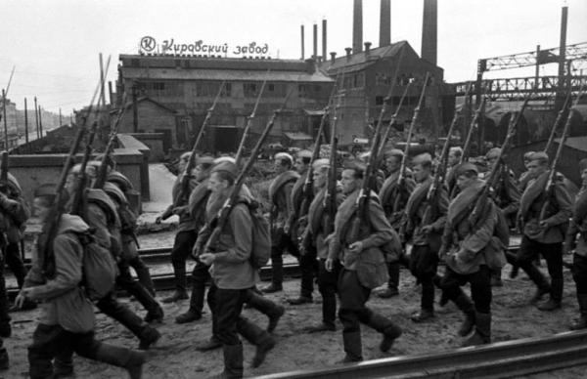
3 чтец.
В далёкий год, простясь с учителями,
Длину дорог измерив фронтовых,
Они держали главный свой экзамен
И в танковых боях, и в штыковых.

4 чтец.
Весёлые, отважные, простые,
В свой звёздный час не дрогнули они,
И в памяти о них по всей России
Горят сегодня вечные огни…
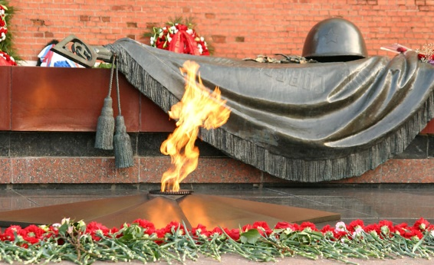
5 чтец. Я стою перед фотографиями молодых героев войны. Я вглядываюсь в их лица. Какими вы бы ли? Кем бы вы стали?
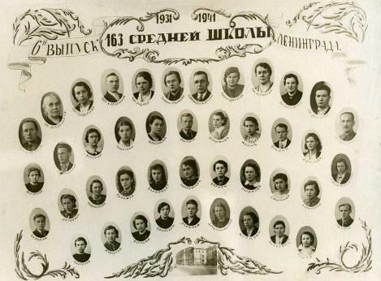

6 чтец. Павел Задорнов… В лице что-то упрямое, решительное. Погиб при штурме Сапун-горы…
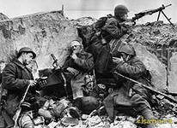
7 чтец. Колотилин Николай… Комиссар дивизионной разведки «катюш». Чтобы спасти жизнь «катюшам», он вызвал огонь на себя. Он мечтал написать свою «Войну и мир»…
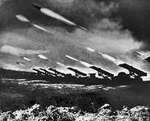
8 чтец. Берг Вольдемар… Ты учился в студии имени Щукина. Ты хотел стать артистом.
Мы хотим увидеть, услышать и понять их, молодых героев войны.
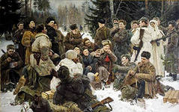
Звучит мелодия песни «Священная война».

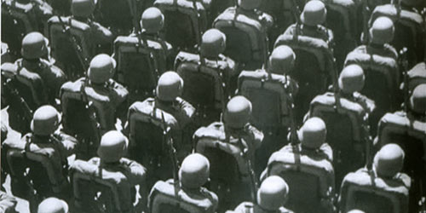
9 чтец.
Сапог в сапог,
Идут, печатая шаги
Мои враги – твои враги.
В броню закованы они.
Холодный цвет. Мышиный цвет.
10 чтец.
Сапоги! Сапоги!
По тропам идут всё лютей.
И кажется, есть сапоги,
Идут сапоги без людей.
11 чтец.
Сапоги! Сапоги!
На армиях в тысячи тонн,
Шаг – слёзы.
Шаг – раны.
Шаг – стон.
12 чтец.
Недвижен строй у школьной двери,
А до неё всего-то шаг…
Но этот шаг уже отмерен
И не вернуть его никак.
13 чтец.
Но воздух рвёт команда чётко:
«Направо! Марш! Плечо, вперёд!»
И резко вскинули винтовки –
Последний к школе разворот.
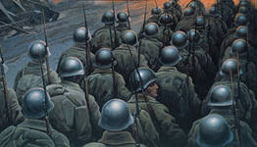
14 чтец.
Ушли сурово, без оглядки,
Не нарушая плотный строй,
Шагая твёрдо, по-солдатски,
От школьной двери, прямо в бой!
15 чтец.
И удержать их не пытались.
В сердца стучала им война.
Сюда, где их следы остались,
Вернулись только имена.
Песня:
Я оставлю тебе эхо лестниц и шорох перил.
Мой звонок в коридоре нелепый, смешной и короткий.
Полутёмный подъезд, что впервые нам дверь отворил.
И стихи о любви на клочке папиросной коробки.
16 чтец. Борис Скрипка. Лётчик. Погиб под Сталинградом. Тяжело раненный, он повторил подвиг Николая Гастелло. Указом Президиума Верховного Совета СССР награждён орденом Красной Звезды, посмертно.
Учитель. – Газета «Вечерний Волгоград» за 19.09.80 года, из статьи «Огненный таран». Экипаж самолёта под командованием Бориса Скрипки получил боевое задание вылететь в глубокий тыл гитлеровцев и на вражеском аэродроме «Питомник» уничтожить самолёты.
Сценка 1 «Огненный таран»
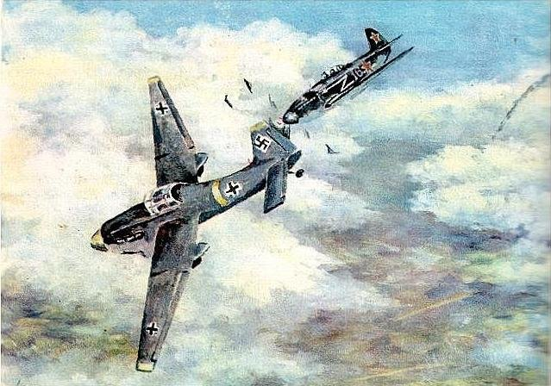

–Штурман. – Командир, выходим на цель.
Командир. – Хорошо, штурман. Приготовьтесь к сбросу. Внимание! Сброс!
Штурман. - Есть сброс!
Командир. – Есть, цель накрыли!
Штурман. – Ну вот, сразу гора с плеч. А как мы им всыпали!
Штурман. – Командир, справа по борту группа «мессеров»:
Командир. – Стрелок, смотри правее. Огонь! Выше бей, выше!
Командир. – Молодец! Один свалили.
Штурман. – Командир, машина горит. Теряем высоту! До аэродрома не дотянем.
Командир. – Экипаж, внимание! Поворачивай на «Питомник». Приказываю всем покинуть машину.
Штурман. – А ты?
Командир. – Это приказ.
Штурман. – А ты, Борис? А как же ты, Борис? У тебя есть ещё время, подумай! Ты ещё будешь летать, ты ещё так много сможешь сделать! У тебя впереди вся жизнь, и какая жизнь!
Командир. – Нет, я дотяну, я достану! Получай гад!
Песня:
Пропали, пропали все звуки…
И странная, странная тишь…
Как будто не крылья, а руки,
Как ласточка, выгнув, летишь.
Как будто бежишь по песку ты,
А двигатель, правда, стоит.
Секунды, секунды, секунды…
Последние шансы твои.
(Взрыв)
17 чтец.
- А он так любил стихи! Он знал наизусть «Евгения Онегина»! Он мечтал стать лётчиком!
18 чтец.
А учителя думали, что он станет учёным! Он так любил свою маму! Он так хотел жить!
19 чтец.
- Юность! Она платила самой высокой ценой, кровью, жизнью!
20 чтец.
- Шерстобитов Борис. Лётчик. Погиб в небе Ленинграда…
21 чтец.
- Оля Клыкова… 15 лет. Ушла на фронт медсестрой. В свидетельстве о рождении 6 на 5 исправила. Дескать, с 1925 года.
- В бою эта девочка защитила раненого бойца – командира. Осколок попал ей в позвоночник. Умирала Оля в страшных муках. Весь госпиталь плакал.
Сцена2 «Письма».
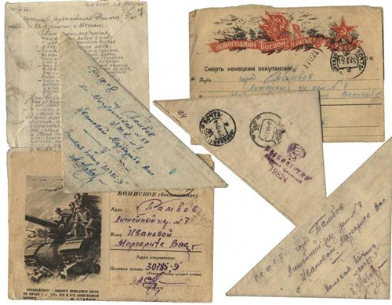
Учитель. - Вижу в семьях очень разных
Письма почты полевой.
В горький час и в светлый праздник
Голос их звучит живой…
22 чтец.
Из писем Мотовилова Бориса. Письмо первое.
- Был на передовой. Излазил её, а потом на шинели насчитал 50 пулевых дыр. Но не отлили ещё той пули, которая сразила бы меня. Обо мне, мама, не беспокойся, я вернусь!
- Но не вернулся Борис. Он погиб в боях за Днепр.
Письмо второе.
- Милая мама! А здесь весна. Всё в цвету. Оказывается, мои любимые ромашки здесь пахнут так же, как и у нас, на Урале.
23 чтец.
Из письма Бориса Шерстобитова.
- Сашенька! Ты спрашиваешь, как там наша школа. Ничего живём. Десятиклассники учатся в 3-ю смену. Кончаем уроки в одиннадцать ночи. А днём работаем на заводе по двенадцать часов. Делаем снаряды для «катюш». Так спать охота! Иногда даже на станках засыпаем. Ходим с концертами по госпиталям.
Учитель. Артисты приехали!
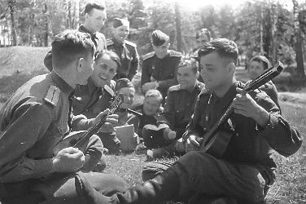
- Пригласить сейчас вас рады на солдатскую эстраду!
- Точно по цели!
- Ни выстрела мимо!
Рушить врага чем угодно не грех!
- Бей по фашистам, снайперский, грозный частушечный смех!
Сцена 3 «Частушки».
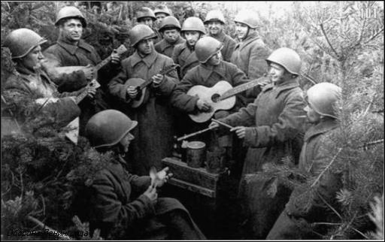
1. – Партизанская тропа не бывает узкая.
Сколько Гитлер не воюй, а победа русская.
2. – Гитлер вздумал угоститься,
Чаю русского напиться.
Зря, дурак, позарился –
Кипятком ошпарился.
3. – Сшила милому платочек,
Вышивала аленький,
Бей фашистов, мой дружочек,
Бей их, мой удаленький!
4. У московских у ворот
Удивляется народ –
Немцы ходят в наступленье
Только задом наперёд.
5.Из колодца вода льётся
Вода – чистый леденец.
Наша армия дерётся,
Значит, Гитлеру конец!
Учитель. - «Катюшу» давайте!
Все поют песню «Катюша».
Учитель.
А мы опять ушли туда, где выстрелы,
Где взрывы бомб и мин зловещий вой.
Ушли вперёд, чтоб выстоять, чтоб выдержать,
Пусть даже самой страшною ценой.

- Берединов Борис, моряк-десантник. Погиб под Сталинградом, спасая жизнь командиру.
- Лукьянов Георгий, Кузнецов Георгий – сгорели в танке под Сталинградом.
- Яковлев Владимир, пулемётчик. Погиб в Сталинградской области.
Песня: (идут кадры)
Учитель. – Горела земля, дымились камни, плавился металл, рушился бетон. Всё корёжилось, изгибалось, двигалось в огне, вздымаемом среди домов разрывами снарядов. Били в упор, почти вонзая друг в друга стволы орудий. Бушевали вихревые разрывы «катюш». Сцепившись во встречном таране, пылали танки. Всё было смято, раздавлено, разбито. Каждый метр земли был истерзан пронёсшимся железным ураганом. Был приказ: драться в любом положении до последнего патрона. И они дрались и умирали.

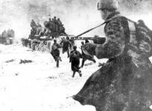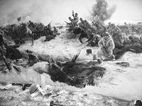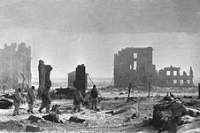
Песня.

Клубились яростно метели
По Сталинградской по земле.
Дымились потные шинели,
И шли солдаты по золе.
И танк в сугробе, как в болоте,
И бьют снаряды по броне.
Снежинки таяли в полёте,
Как ветки с листьями в огне.
И падал в битве человек
В горячий снег, в кровавый снег.
Эпилог. (Группа ребят)
- – Сквозь шторм свинца, сквозь ураган огня, сквозь смерть саму прошли, не зная броду. Весь мир не может до сих пор понять, как их хватило на четыре года.
- – На руках всего 10 пальцев. Десять лет. Десять классов. Школа учит считать от одного до десяти. Земля. Мир. Родина, Мама, Папа. Птицы. Небо. Звёзды. Мечты. Надежды.
- – И они считали: подбитые самолёты и сожжённые танки, освобождённые города, слёзы матерей и родных считали. Шаги от школы на передовую и до Берлина считали, до дня Победы.
- До сотен считали.
- До тысяч.
- До 20 миллионов считали.
- Чтобы мы могли считать до десяти.
- Земля.
- Мир.
- Родина.
- Мама.
- Папа.
- Птицы.
- Небо.
- Звёзды.
- Мечты.
- Надежды.
- На руках десять пальцев.
Песня:
Но главное – оно на век осталось,
И вместе с нами входит в школьный класс,
В тот самый класс, где мужество рождалось,
Чтоб в них гореть и повториться в нас.

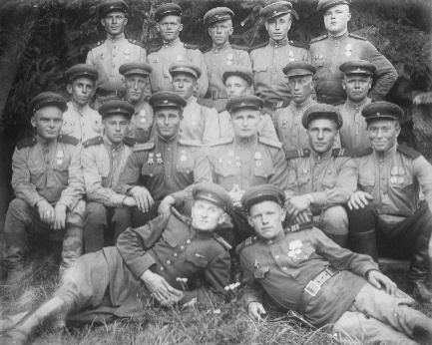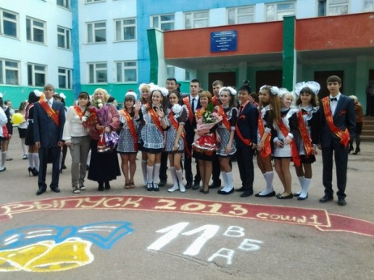

Учитель. Все дальше и дальше уходят от нас грозные годы ВОВ, годы народного горя и народной славы, массового героизма и доблести наших воинов. Время неумолимо идет вперед, но вместе с тем оно не властно над памятью народной. Память о минувшей войне будет переходить от отцов к сыновьям, от сыновей к внукам. Иначе нельзя.
Благодаря мужеству, героизму и отваге этих и многих других молодых героев войны, мы ежегодно 9 мая отмечаем День Победы.
День Победы – это праздник нашего народа в Великой Отечественной войне 1941–1945 годов. Это день окончания страшной, безмерно жестокой войны, которая длилась 1418 дней и ночей.
(Дети поют песню «День Победы»)

